REQUERIMENTO N.________2025

Excelentíssimo Senhor: Ivan Luiz
Presidente da Câmara Municipal, de Sete Lagoas/ MG
O Vereador que a esta subscreve, no uso das prerrogativas que lhe são conferidas pelo Regimento Interno da Câmara Municipal, REQUER, após ouvido o Plenário desta Casa e cumpridos os trâmites legais, seja aprovado o presente REQUERIMENTO SOLICITANDO À SECRETARIA MUNICIPAL DE ADMINISTRAÇÃO, ATRAVÉS DO DEPARTAMENTO DE PATRIMÔNIO, SOLICITANDO CÓPIA DE TODA A DOCUMENTAÇÃO REFERENTE AO TERRENO DO CAMPO DO SERRINHA.
Deverão ser incluídos:
- Documentação dominial do terreno onde se localiza o Campo do Serrinha;
- Matrículas, registros ou cadastros imobiliários disponíveis;
- Cópia de toda documentação dos lotes públicos existentes no entorno do Campo, com respectivas matrículas, registros ou documentos comprobatórios de titularidade pública.
JUSTIFICATIVA
O presente requerimento tem como objetivo obter acesso à documentação referente ao terreno do Campo do Serrinha, bem como dos lotes públicos situados em seu entorno, a fim de possibilitar a análise detalhada da situação dominial e patrimonial da área.
Tais informações são imprescindíveis para o exercício da função fiscalizatória deste Poder Legislativo, principalmente no que tange à preservação do patrimônio público municipal,

atendendo ao interesse coletivo e aos princípios constitucionais da administração pública, como a legalidade, a transparência e a eficiência.
Sete Lagoas, MG, 03 de julho de 2025.
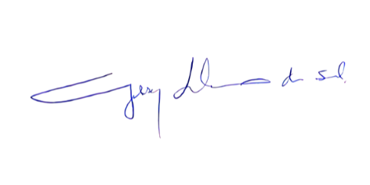
_______________________________________
GILSON LIBOREIRO DA SILVA
VEREADOR

